

**TECNOLÓGICO NACIONAL DE MÉXICO**

**INSTITUTO TECNOLOGICO DE MERIDA**

**INGENIERÍA EN SISTEMAS COMPUTACIONALES**



**DESARROLLO FRONTEND**

**PROFESOR: Héctor Jesús Cetina Cordero**

INVESTIGACION SOBRE EL FLUJO DEL CONTENIDO DE UNA WEB

**Unidad 1**

**Grupo: 9SA**

**ALUMNO(A)**

* **Alcala Morales Aldo Gaspar**

**Fecha: 24/09/2019**

1. El objetivo final de una landing page es lograr que el visitante realice una acción concreta una vez que ha llegado a la página de destino. Esa es la principal diferencia con el resto de páginas web que puedes encontrar en Internet.

De hecho, una landing page es siempre un eslabón, probablemente uno de los más importantes, en una cadena que incluye otros elementos como anuncios digitales, mensajes por email u otros enlaces diseñados específicamente para que el usuario llegue a un espacio con una navegación más reducida y una llamada a la acción (CTA) bien destacada.

Sin una landing page optimizada no conseguirás resultados. Pero tampoco lo harás si el resto de elementos de la campaña no realizan la labor para la que están creados. Toda la estrategia depende de los objetivos que se hayan identificado.

Aunque existe un tipo de landing pages, denominadas orgánicas, que se centran más en la atracción de tráfico, lo cierto es que la mayoría de objetivos de landing pages pasan por la conversión.

Por eso se habla de landing pages de conversión, porque su propósito final no es la atracción de tráfico sino la generación de leads o de ventas.

Por su parte, las landing pages orgánicas son páginas que forman parte de la web corporativa, aunque con la particularidad de que se ha trabajado algo más el contenido de manera que esté optimizada para unas keywords concretas. Las más habituales son las páginas de producto en sitios de comercio electrónico que, además de cumplir con la función de informar, buscan que el visitante acabe realizando una compra.

**Características de una landing page**

1. Titulares atractivos

2. Llamados a la acción

3. Formularios acorde a la oferta

4. El menú y los enlaces fuera del sitio

5. Puntos de valor con mayúscula

6. Personalización

7. Imagen o vídeo atractivo y acorde a la oferta

8. Información de valor para los usuarios

9. Optimización

10. Botones sociales

**Cómo crear una landing page perfecta: la estructura ideal**

**1. Cúrrate el Título de la Landing Page**

Piensa que el título, como en otras partes, es lo primero que los usuarios leerán y hará que quieran seguir navegando por tu landing page o, por el contrario, irse por donde han venido.

Por eso, el título tiene que ser descriptivo, poderoso y persuasivo, contener las keywords principales y estar colocado en un lugar destacado de la cabecera. Un buen título tiene que identificar claramente cuál es el mensaje y cumplir la promesa que atrajo al usuario a ella.

* Tiene que ser corto y directo
* Tener las principales palabras clave
* Estar resaltado con buen diseño
* Debe llamar la atención al usuario
* Tiene que explicar el contenido de la landing page

**2. Añade en el Subtítulo los beneficios y soluciones**

Debajo del título y con letra un poco más pequeña –sí, lo sabemos, es de cajón lo que estamos diciendo-, escribe un título secundario con los beneficios que aportarás a los usuarios, los problemas que resolverás.

Es importante también utilizar palabras clave en el subtítulo aunque no te pases pensando en SEO. Tiene que ser una frase dirigida a una persona, no a Google.

**3. Añade una Imagen de gran calidad**

El visual de la landing page, ya sea una fotografía o un diseño gráfico/ilustración, tiene que ser de gran calidad y representar el producto o servicio que estás ofreciendo.

Si estás vendiendo zapatos de tacón, pues eso, enseña uno de tus mejores zapatos. Si quieres que los usuarios prueben gratis una herramienta, pon una imagen de dentro de la herramienta con los elementos más interesantes. Si quieres que dejen sus datos a cambio de un lead magnet online, crea un diseño como si fuera el producto físico que entregarías.

Imaginación al poder, amigo, pero imaginación de calidad. Usa fotografías HD y no cojas cualquier imagen de Google: deben estar libres de derecho de autor. Aquí te proponemos 20 bancos de imágenes gratuitos de gran calidad para descargarte diseños y fotos bien chulas.

**4. Formulario sencillo**

[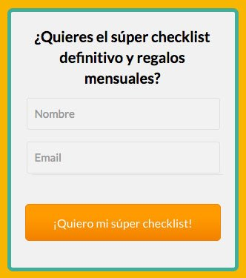](http://oinkmygod.com/wp-content/uploads/2016/04/ejemplo-landing-page-perfecta-formulario.jpg)

Otro elemento esencial que no puede faltar en una landing page perfecta es el **formulario con unos cuantos campos para que rellene el usuario**.

**¡Ojo!** No te pases con los campos que quieres que las visitas rellenen o las vas a echar hacia atrás.

¿Cuál es el número adecuado? **Cuantos menos, mejor.**

No podemos decirte 2 o 3 o 4 porque siempre dependerá de lo que necesites: si es esencial saber si es hombre o mujer, ponlo, si necesitas saber la edad con exactitud, ponlo, si es imprescindible saber de qué ciudad son, ponlo. Si no lo necesitas, no lo pongas. Más fácil imposible, ¿no?

Es muy, **muy importante crear un CTA** –llamada a la acción– **en el botón de “aceptar” del formulario** de tu landing page ya que hará que los usuarios se sientan con más ganas de clicarlo. Sé un poco creativo, olvídate del “confirmar” o “comprar”.

**Crea botones ingeniosos que ayuden al visitante a realizar una acción**. “Quiero recibir mi regalo”, “Voy a ser la envidia de mis amigos con este reloj”, “Este descuento me va de perlas”. Dale alas a tu imaginación y testea.

El **formulario debe estar destacado y en una parte visible de la landing page**: ponlo **siempre above the fold** –la parte de la página web que es visible a primera vista, sin tener que hacer scrolling-. Si tu landing page es muy larga, es aconsejable colocar otro formulario igual al final de ella, para que los usuarios no tengan que volver a subir hasta arriba del todo para dejar sus datos.

5. Llamada a la acción CTA bien directa y clara

Muy relacionado con el botón del formulario tenemos el CTA de la landing page. Esta llamada a la acción tiene que ser clara, sencilla y directa, que “obligue” al usuario a realizar la acción que queremos. ¿Quieres que se suscriban a tu newsletter? “Suscríbete a nuestra newsletter”. ¿Quiere que se descarguen un eBook? “Descárgate el súper eBook para ser un crack en ventas”.

La Llamada a la acción tiene que estar colocada en un lugar destacado, con colores también destacados y al lado del botón/formulario de la landing page, para que el usuario sepa cómo tiene que realizar la acción que quieres.

6. Añade una Segunda Llamada a la Acción

Podemos colocar una segunda llamada a la acción en nuestra landing page perfecta, justo debajo del todo, para los usuarios que no hemos convencido realicen alguna acción a nuestro favor.

Puede ser que nos sigan en las Redes Sociales, o que compartan la información con sus amigos, o que prueben la versión gratuita del servicio que ofrecemos o que se descarguen un catálogo con las características del producto que vendemos, etc. etc. etc.

Es nuestra última baza para que el usuario no se vaya igual que ha llegado.

7. Añade elementos TOP en tu landing page perfecta para convencer al cliente

Una landing page sirve para convencer al cliente de que realice una acción, ¿verdad? ¿Y qué mejor para convencerlo que con elementos especialmente diseñados para la acción?

Ventajas / Características / Beneficios

Toda landing page tiene que tener descritas las características del producto/servicio y las ventajas y beneficios que le aporta al usuario. Este apartado puede ocupar dos líneas o hasta 2 páginas, dependiendo de lo que estés vendiendo.

No es lo mismo “vender” una plantilla a cambio de los datos del usuario que un curso de 6 meses por 600€. El segundo necesitará mucha más información para que el usuario se convenza de que el dinero estará bien invertido.

Testimonios y referencias

Para ganarte la confianza de tus usuarios no hay nada mejor que tener testimonios REALES de otros clientes que alaben tu producto o servicio en tu landing page perfecta.

Las opiniones de la gente tienen muchísimo peso a la hora de comprar –ya lo decía Nielsen, a mediados del 2015, que el 70% de los consumidores confía en los comentarios a la hora de comprar online– así que sírvete de ellas en tu landing page.

Usa Tweets de otros usuarios acerca de tu servicio o producto, emails que hayas recibido alabando tu marca o comentarios positivos en tu blog. También es interesante para un usuario a punto de convertir ver cuánta gente ha comprado/descargado/usado tu producto/servicio. Si no son poco, ponlo bien grande.

Garantías

En algunos productos es muy recomendable, si se tiene, añadir iconos de confianza que respaldan la web o el producto/servicio que se ofrece en la landing page. Por ejemplo, logotipo de premios que se han conseguido, certificaciones de calidad, logos de entidades que te respaldan, etc.

Si vendes productos o cursos online, una buena opción es dar un tiempo de garantía de devolución por si los usuarios no han quedado satisfechos. ¿No crees?

Lo que sea para generar confianza al usuario.

8. No te olvides de los Datos de Contacto

Muchos usuarios tendrán preguntas sobre tu servicio o producto así que pónselo fácil y deja tus datos de contacto para que se puedan comunicar contigo.

Un buen sitio para esta información es el footer de la landing page perfecta ya que estamos muy acostumbrados a encontrarla aquí.

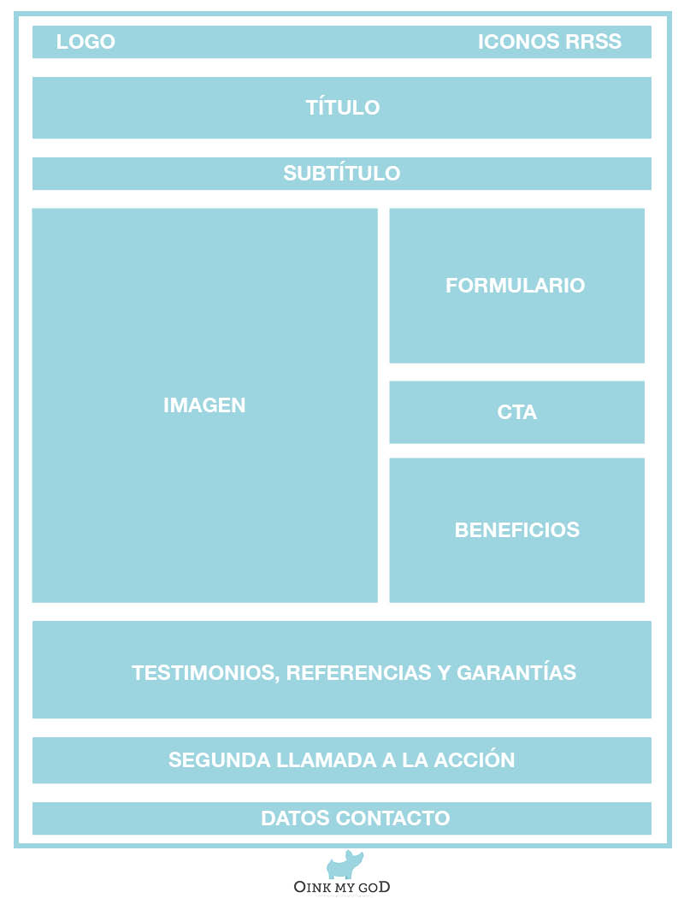

Ahora que ya sabes cómo tiene que estar diseñada una landing page, vamos a pasar con unos cuantos consejos para crear una landing page perfecta. La mejor landing que se haya creado nunca.

Sencillez ante todo

Por muchos elementos que veas que recomendamos poner en una landing page, esta tiene que ser muy simple. No hay que agobiar al visitante con muchos mensajes e imágenes y formularios y botones y… Si tu landing es demasiada compleja, el usuario se irá por donde ha venido porque no sabrá, a primera vista, qué hay que hacer.

Pónselo fácil: crea una sola llamada a la acción con el objetivo que quieres que tus usuarios cumplan y ayúdate de los demás elementos para conseguirlo. No abarrotes la página, deja espacios en blanco. Que no te pagan por píxel ocupado.

Crea un flujo visual hacia el botón de convertir

Para conseguir que un visitante convierta, necesitamos guiarlo hacia el botón final que hará que compre, se descargue algo, deje sus datos, etc.

Por eso debemos crear y colocar los diferentes elementos que conforman la landing page de manera adecuada para que creen un flujo visual adecuado y correcto hacia el CTA.

¿Cómo hacerlo? Posiciona los objetos de la landing en una jerarquía visual lógica: título primero, subtítulo después, etc. Utiliza elementos gráficos que guíen a tu audiencia: colores, flechas, fotos donde aparezcan personas mirando hacia el CTA, etc.

Crea una llamada a la urgencia

Todos somos conscientes de que preferimos hacer las cosas bajo presión. ¿Quién no se ha estado 2 semanas abriendo un documento Word para empezar un trabajo y ha terminando escribiendo 25 páginas la noche anterior a la entrega? Sí, los humanos somos así.

Para convertir más es muy interesante crear un CTA que implique urgencia o escasez para que el usuario se sienta “presionado” a realizar la acción YA.

Ojo, que no siempre es posible aplicar esta llamada a la acción y tampoco vale poner “quedan 5 días” y que al cabo de 5 días siga poniendo “quedan 5 días”.

Prueba a hacer descuentos durante 3 días (“o compras ahora o el precio subirá”) o insinuar que tu producto se puede agotar pronto. It works.

Sé coherente

Los usuarios de tu landing page van a llegar a ella a través de un enlace desde otra página web, red social, anuncio o buscador. Clicarán en este enlace porque se les ha prometido algo así que cuando lleguen a tu landing, tienen que encontrarse la misma promesa.

Tiene que ser coherente lo que se promete en un lugar a lo que se ofrece en la landing.

Si en tu Twitter has puesto que los usuarios tendrán un 5% de descuento en tu producto durante 24 horas, cuando entren en la landing tienen que encontrarse este 5% durante 24h.

Un buen tip: crea diferentes landing pages para cada una de tus campañas. Sí, aunque el diseño sea prácticamente igual, podrás crear mini variaciones que se adapten a cada campaña (por ejemplo, variar el porcentaje de descuento, dirigirte a jóvenes o a adultos, estar escrita en español, catalán o inglés, etc).

Usa el logo de tu marca y no te olvides de las Redes Sociales

Con tanto elemento y consejos, recuerda colocar el logo de tu marca en la cabecera para que los visitantes sepan de quién es la landing page. En el footer también puedes ponerlo, junto a los datos de contacto de tu marca.

Resalta los iconos de tus Redes Sociales para que los usuarios tengan la opción de seguirte en ellas o de visitarlas para investigarte un poco mejor.

Beneficios Vs Funcionalidades

Muchas veces funcionan mucho mejor los beneficios que tus usuarios van a obtener con tu servicio/producto que las funcionalidades del mismo.

Así que mejor céntrate en comunicar qué va a conseguir tu cliente gracias a tu producto o servicio.

Errores que debes evitar si quieres crear una landing page perfecta

Después de ver cómo debe ser la estructura de una landing page perfecta y de darte consejos TOP para crear un pepino de página de aterrizaje, queremos finalizar este post con unos cuantos errores muy comunes en la creación de landings que tienes que evitar si quieres que la tuya sea perfecta. ¡Allá vamos!

Demasiados campos en los formularios

Ya lo hemos dicho: si tu formulario tiene demasiados campos, nadie va a querer dártelos. Sé lo más simple posible y pide solamente los datos imprescindibles.

El usuario no sabe qué debe hacer

Si la página de aterrizaje no tiene una estructura y jerarquía optimizada, hay demasiados elementos y texto, muchos CTA, etc. los usuarios no sabrán qué es lo que quieres que hagan y, como ya habrás comprobado, no lo harán. Volvemos a lo mismo: sé simple. Always.

No generas la suficiente confianza

Si no te tienen confianza no te van a comprar (o a descargar algo o a contratar o lo que sea que quieres que hagan).

Utiliza todos los ganchos posibles de los que dispones (mensajes y valoraciones positivas de tus clientes, tweets hablando de tu producto, tus redes sociales, etc) para generar confianza a tu nueva audiencia.

El botón de la llamada a la acción no está bien destacado

Si un usuario no encuentra lo que debe hacer, se irá. Así de sencillo. La gente no tiene tiempo de ir buscando. Destaca el botón CTA para que nadie tenga la excusa de marcharse de tu landing.

Velocidad de carga muy lenta

Como cualquier otra web, si tu landing page tarda mucho en cargar muchos usuarios no llegarán ni a verla porque se cansarán antes y clicarán el botón de atrás. Reduce el peso de tu página de aterrizaje para que cargue a la velocidad de la luz.

No testeas y analizas

Para que una landing page funcione a las mil maravillas tienes que realizar tests A/B para encontrar la combinación perfecta que más convierte. Cambia colores, posición de elementos, texto, tamaños, imágenes, etc. hasta conseguir crear una landing page PERFECTA.

**Consejos para optimizar el SEO de landing pages**

**1.- Elige el tipo de Landing page**

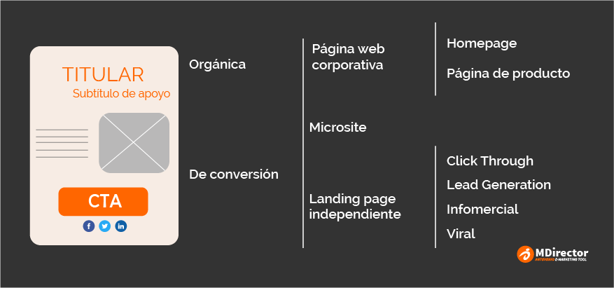

Antes de comenzar a poner en práctica los consejos que te vamos a dar para optimizar el SEO de landing pages debes tomar una decisión crítica. Es fundamental que decidas qué tipo de landing quieres utilizar.

Para empezar, es recomendable optimizar el SEO de landing pages de microsite. Ya que resultan más potentes y alcanzan niveles de mayor éxito que las de dominio propio. No obstante, es cierto que para crear un microsite necesitarás más esfuerzo y tiempo. Y no debes olvidar cuidar los aspectos SEO de las landings insertadas en tus webs corporativas.

**2.- Escoge las keywords con las que quieres posicionarte**

El uso de las keywords es un paso fundamental y necesario para que tu landing page esté bien optimizada. Por lo tanto, trata de buscar una keyword acorde a la landing page que quieras posicionar. Y utiliza esa palabra clave durante varias ocasiones dentro de la página web.

Gracias a esto, cuando un usuario busque la palabra clave con la que estás buscando posicionarte podrá encontrar tu página.

**3.- Usa la negrita para palabras clave**

Hay ocasiones en las que un usuario no dispone de mucho tiempo para leer todo el contenido de tu landing page. Por ello **es aconsejable que emplees la negrita para destacar aquellas frases o palabras que consideres que tienen más importancia** dentro de tu página.

De esta manera, consigues cubrir dos aspectos esenciales:

1. El usuario podrá valorar en pocos segundos si el contenido que ha encontrado en tu landing page le sirve o no.
2. Las negritas son elementos que se tienen en cuenta en cualquier estrategia SEO.

En definitiva, ésta es una vía que muy pocos ponen en práctica adecuadamente. Pero es muy útil para optimizar el SEO de landing pages. Además, estarás ayudando al usuario a resumir y encontrar el tema fundamental de todo tu trabajo. Tu propuesta de valor.

Eso sí, no abuses de las palabras en negrita. Si te pasas utilizándolas el usuario podría perderse buscando la información que realmente necesita. Y Google te podría penalizar.

**4.- Elige un tema único**

No puedes dejar que tu landing page se convierta en un sitio lleno de información de todo tipo. Para no caer en este error garrafal, es recomendable que tu landing al completo esté relacionada con un tema concreto. El que tiene que ver con las keywords elegidas.

Además, para no caer en repeticiones, puedes utilizar sinónimos de palabras para referirte siempre al mismo tipo de tema de maneras diferentes.

No podrás optimizar el SEO de landing pages si no tienes en cuenta este aspecto desde un principio. Recuerda que cada landing se posicionará en un tema en concreto. Si quieres destacar más productos o características de tus servicios podrás crear más páginas. Pero cada una de ellas deberá estar destinada a una cuestión en concreto. Posiciona cada landing con un propósito.

**5.- Renueva tu contenido**

¿Sabías que Google premia a aquellas landing pages que actualizan constantemente su contenido? No puedes dejar en el olvido el contenido de tu landing page. Debes actualizarla de manera constante.

Trata de generar contenido de forma rutinaria. Modifica los titulares para probar nuevas ideas. Adapta el texto según vayas viendo cómo responden los visitantes.

De este modo, cada vez que un usuario entre en tu landing page, verá algo nuevo. Y que hay una marca detrás que verdaderamente está esforzándose por llevarla adelante. Asimismo, no olvides que dependiendo del efecto que quieras causar en el usuario tendrás que optar por un tipo de contenido u otro.

**6.- Haz LinkBuilding**

Es cierto que utilizar esta técnica es más difícil en landings que en páginas web corporativas. Y es que como te hemos dicho anteriormente, en una landing page debes hablar de solo un tema en concreto. Por lo tanto, si ya es complicado generar enlaces para diferentes contenidos aún lo es más encontrar enlaces de un solo tema específico.

Sin embargo, seguir unas buenas prácticas de linkbuilding para hacerlo de forma natural es uno de los factores que mayor incidencia pueden tener para posicionar tu landing page. Recuerda que Google valora especialmente los enlaces de calidad que te identifiquen como una fuente de confianza.

**7.- Incluye las keywords en la url**

Puede parecer una obviedad pero personalizar la url de la landing con las keywords es básico. Si estás intentando posicionar la página por unas keywords concretas, que vayan en la url le da un valor extra.

Además, se le añade un factor clave: ayudará a que los visitantes identifiquen la propuesta de valor desde la propia url.

**8.- Evita los errores que penalizan el posicionamiento**

Uno de los mejores consejos para optimizar el SEO de landing pages es no caer en alguno de los errores que te pueden penalizar. Entre ellos se encuentran:

1. Errores 404:  Todos los enlaces y redirecciones deben llevar a buen puerto.
2. Elementos multimedia que no se pueden ver adecuadamente en móviles: El error puede venir de la necesidad de disponer de JavaScript, CSS o Flash para reproducir estos elementos.
3. Ventanas emergentes o elementos que tapan el contenido: El usuario espera una experiencia de navegación óptima. Las ventanas emergentes en landing pages sólo son adecuadas si muestran el formulario de conversión.

Además, como se muestra en la imagen, debes cuidar siempre lo siguiente:

No dirigir la atención a la conversión.

Disponer de un formulario que no esté totalmente orientado a conseguir conversiones.

Una propuesta de acción poco clara.

**9.- Mejora la velocidad de carga de la web**

15 pasos para optimizar el SEO de tus landing pages

1 marzo, 2017 por NewsMDirector

¿Te ha gustado este artículo?

optimizar el SEO de landing pages

Hoy en día es imprescindible posicionarte mejor que tu competencia en Internet si quieres tener éxito. Diferenciarte es la clave, pero conseguirlo no resulta sencillo. Todo debe cuidarse con detalle: Desde las más simples tácticas para optimizar el SEO de landing pages hasta las redes sociales. O la generación de anuncios específicos para canales digitales.

Con el fin de facilitarte el proceso hemos identificado 15 pasos que deberás seguir si lo que quieres es optimizar el SEO de landing pages para que aumenten las conversiones.

Consejos para optimizar el SEO de landing pages

**1.- Elige el tipo de Landing page**

Antes de comenzar a poner en práctica los consejos que te vamos a dar para optimizar el SEO de landing pages debes tomar una decisión crítica. Es fundamental que decidas qué tipo de landing quieres utilizar.

MDirector-Herramienta de Email Marketing¿Estás buscando una herramienta de Email Marketing Profesional que te asegure la entrega de tus emails?Más información.

Para empezar, es recomendable optimizar el SEO de landing pages de microsite. Ya que resultan más potentes y alcanzan niveles de mayor éxito que las de dominio propio. No obstante, es cierto que para crear un microsite necesitarás más esfuerzo y tiempo. Y no debes olvidar cuidar los aspectos SEO de las landings insertadas en tus webs corporativas.

**2.- Escoge las keywords con las que quieres posicionarte**

optimizar el SEO de landing pages

El uso de las keywords es un paso fundamental y necesario para que tu landing page esté bien optimizada. Por lo tanto, trata de buscar una keyword acorde a la landing page que quieras posicionar. Y utiliza esa palabra clave durante varias ocasiones dentro de la página web.

Gracias a esto, cuando un usuario busque la palabra clave con la que estás buscando posicionarte podrá encontrar tu página.

**3.- Usa la negrita para palabras clave**

optimizar el SEO de landing pages: Impact

Hay ocasiones en las que un usuario no dispone de mucho tiempo para leer todo el contenido de tu landing page. Por ello es aconsejable que emplees la negrita para destacar aquellas frases o palabras que consideres que tienen más importancia dentro de tu página.

De esta manera, consigues cubrir dos aspectos esenciales:

El usuario podrá valorar en pocos segundos si el contenido que ha encontrado en tu landing page le sirve o no.

Las negritas son elementos que se tienen en cuenta en cualquier estrategia SEO.

En definitiva, ésta es una vía que muy pocos ponen en práctica adecuadamente. Pero es muy útil para optimizar el SEO de landing pages. Además, estarás ayudando al usuario a resumir y encontrar el tema fundamental de todo tu trabajo. Tu propuesta de valor.

Eso sí, no abuses de las palabras en negrita. Si te pasas utilizándolas el usuario podría perderse buscando la información que realmente necesita. Y Google te podría penalizar.

**4.- Elige un tema único**

No puedes dejar que tu landing page se convierta en un sitio lleno de información de todo tipo. Para no caer en este error garrafal, es recomendable que tu landing al completo esté relacionada con un tema concreto. El que tiene que ver con las keywords elegidas.

Además, para no caer en repeticiones, puedes utilizar sinónimos de palabras para referirte siempre al mismo tipo de tema de maneras diferentes.

No podrás optimizar el SEO de landing pages si no tienes en cuenta este aspecto desde un principio. Recuerda que cada landing se posicionará en un tema en concreto. Si quieres destacar más productos o características de tus servicios podrás crear más páginas. Pero cada una de ellas deberá estar destinada a una cuestión en concreto. Posiciona cada landing con un propósito.

**5.- Renueva tu contenido**

optimizar el SEO de landing pages: contenidos

¿Sabías que Google premia a aquellas landing pages que actualizan constantemente su contenido? No puedes dejar en el olvido el contenido de tu landing page. Debes actualizarla de manera constante.

Trata de generar contenido de forma rutinaria. Modifica los titulares para probar nuevas ideas. Adapta el texto según vayas viendo cómo responden los visitantes.

De este modo, cada vez que un usuario entre en tu landing page, verá algo nuevo. Y que hay una marca detrás que verdaderamente está esforzándose por llevarla adelante. Asimismo, no olvides que dependiendo del efecto que quieras causar en el usuario tendrás que optar por un tipo de contenido u otro.

**6.- Haz LinkBuilding**

optimizar el SEO de landing pages: linkbuilding

Es cierto que utilizar esta técnica es más difícil en landings que en páginas web corporativas. Y es que como te hemos dicho anteriormente, en una landing page debes hablar de solo un tema en concreto. Por lo tanto, si ya es complicado generar enlaces para diferentes contenidos aún lo es más encontrar enlaces de un solo tema específico.

Sin embargo, seguir unas buenas prácticas de linkbuilding para hacerlo de forma natural es uno de los factores que mayor incidencia pueden tener para posicionar tu landing page. Recuerda que Google valora especialmente los enlaces de calidad que te identifiquen como una fuente de confianza.

**7.- Incluye las keywords en la url**

landing page email marketing MDirector

Puede parecer una obviedad pero personalizar la url de la landing con las keywords es básico. Si estás intentando posicionar la página por unas keywords concretas, que vayan en la url le da un valor extra.

Además, se le añade un factor clave: ayudará a que los visitantes identifiquen la propuesta de valor desde la propia url.

**8.- Evita los errores que penalizan el posicionamiento**

Uno de los mejores consejos para optimizar el SEO de landing pages es no caer en alguno de los errores que te pueden penalizar. Entre ellos se encuentran:

Errores 404: Todos los enlaces y redirecciones deben llevar a buen puerto.

Elementos multimedia que no se pueden ver adecuadamente en móviles: El error puede venir de la necesidad de disponer de JavaScript, CSS o Flash para reproducir estos elementos.

Ventanas emergentes o elementos que tapan el contenido: El usuario espera una experiencia de navegación óptima. Las ventanas emergentes en landing pages sólo son adecuadas si muestran el formulario de conversión.

MDirector-Herramienta de Email Marketing¿Estás buscando una herramienta de Email Marketing Profesional que te asegure la entrega de tus emails?Más información

Además, como se muestra en la imagen, debes cuidar siempre lo siguiente:

No dirigir la atención a la conversión.

Disponer de un formulario que no esté totalmente orientado a conseguir conversiones.

Una propuesta de acción poco clara.

**9.- Mejora la velocidad de carga de la web**

velocidad de carga de la web

Si consigues llevar a cabo este paso de forma correcta, estarás facilitando en gran manera la utilización de tu landing page al usuario.

A las personas no nos gusta tener que esperar, por lo que si consigues que tu página web se cargue de la manera más rápida posible tu usuario lo agradecerá. Además, es uno de los factores que inciden, positiva o negativamente, en el posicionamiento.

Para conseguir aumentar la velocidad de carga debes tener en cuenta diferentes aspectos. Como reducir el tamaño de las imágenes (su peso). O no utilizar tecnologías demasiado avanzadas como el empleo de flash. O reducir y limpiar el código HTML de la landing, entre muchos otros.

10.- Mejora el CTR

El CTR, como sabes, es el porcentaje de clics que consigues en campañas de Adwords, una campaña de email marketing o desde banners display. Un buen CTR supone que hay muchas personas que consideran que los enlaces que propones son adecuados.

Conseguir un buen CTR asociado a una landing que responda a lo que se promete es un factor SEO positivo. Pero recuerda que más que el aumento del CTR debe conllevar un incremento de las conversiones. Para lo que es básico que redactes contenidos coherentes con el anuncio o los mensajes de email.